***Navodnjavanje maslina, osnove***

**Odnos masline i vode promatramo s više aspekata; veličine biljke, vrste zemlje na kojoj se uzgaja, kao i način održavanja terena, (oranje, zatravljivanje), klimatološke-oborinske prilike, obim uroda, namjena proizvoda i sl.**

Potreba masline za vodom

Maslina kao zimzelena kultura vodu korist tokom cijele godine. Gubici – potrošnja vode najveća je u vrućem periodu, i pri puhanju suhih vjetrova. Zemlja vodu gubi evaporacijom, a biljka transpiracijom. Kolika se voda pri čemu gubi, teško je definirati, ali na oba faktora treba računati. Evaporaciju možemo ublažavati, ali transpiraciju ne, a kada bi i mogli, to bi bilo pogubno. Transpiracijom biljka prenosi hranjive sastojke iz zemlje u list, otopljene u vodi. Voda izgrađuje sve biljne dijelove, a u vrućem periodu regulira vlastitu temperaturu, hladi se. Zato se procjenjuje da najkrupniji primjerci masline, transpiracijom u jednoj sezoni premetnu i nekoliko tisuća litara vode.

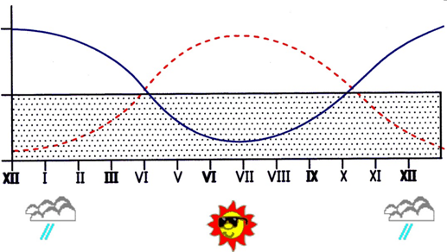

Puna krivulja označava padaline tijekom 12 mjeseci, a isprekidana intenzitet potreba masline na vodi.

U sušnom razdoblju biljke plitkog korijena, gustog sklopa, tankog lišća, poput povrća i cvijeća, trebaju učestalija zalijevanja s manjom količinom vode, jednom, do nekoliko puta tjedno. Loza, voćke, pa tako i maslina, kao višegodišnja kultura, koja se dublje ukorjenjuje, natapanje treba rjeđe, svakih 10 do 25 dana, na što utiču mnogobrojni faktori. Mladim voćkama zalijevanja trebaju češće nego starijima. Propusna i skeletna, šljunkovita tla traže više vode, kao što je i u voćnjaku s obilnim urodom. Zatravljeni maslinici se ne oru, pa ih treba učestalije zalijevati, i oni zahtijevaju pojačanu količinu vode. U prosječno sušnoj godini, voćnjak, maslinik, u prosječnoj zemlji, za jedno solidno zalijevanje treba 20-30 lit. vode po m2. U našim uvjetima maslinu treba natapati obilno a rjeđe, ne skromnije a često. Učestaliji a skromniji obroci vode orijentiraju razvoj korijena u površinske slojeve zemlje, kada maslina postaje ranjivija na udare vjetra i manje otporna na sušu.

**Kako u nabavku materijala?**

Firma SJEME se proklamira kao „prvak Hrvatske u navodnjavanju“ i s razlogom. Maslinari, posebno hobisti ili oni s 50-500 stabala su česti, zainteresirani za navodnjavanje, ali nerijetko dođu nedovoljno pripremljeni , pa cilj obave djelomično, nekada i pogrešno, ponavljaju radnje, odbacuju suvišne djelove opreme, a sve to gomila troškove u materijalu i vremenu.

Dobro je zatražiti savjet stručnih osoba, a kod ozbiljnijih zahvata i izraditi projekt. Nije uvijek moguće izdvojiti vrijeme za konzultacije, koje znaju i potrajati, pa je praktična najava i cilj cijele aktivnosti. Da bi netko ozbiljno sagledao problematiku, i donio objektivno rješenje za navodnjavanje bilo koje površine, pa i maslinika, investitor treba raspolagati sa slijedećim podacima:

* **Grubu skicu terena sa okvirnom površinom, (idealna je geodetska podloga).**
* **Ucrtati redove, razmake, sadna mjesta, prolaze ili putove, smjer obrade.**
* **Procijeniti pad terena, visinsku razliku, terase.**
* **Označiti točku ulaza vode na teren.**
* **Koja je raspoloživa voda: gradski vodovod, izvor, bušotina, kanal, bunar-jezero?**
* **Kapacitet moguće akumulacije m3.**
* **Snaga izvora m3/sat.**
* **Za gradski vodovod utvrditi pritisak u barima i jeli promjenjiv, dan-noć, proljeće-ljeto, te kolika je dolazna cijev, ½, ¾, 1/1 col, tj, kolika je protoka vode u satu ili minuti?**
* **Stupanj čistoće vode radi odabira filtra.**
* **Postoji li na parceli već dio vodosustava?**
* **Želi li se sustav cijevi ukopan, na zemlji ili iznad zemlje?**
* **Želi li se ručno otvaranje-zatvaranje, ili automatsko upravljanje, programatorom?**



Ključni faktor – raspoloživa voda

Potrebno je uvažiti činjenicu da voda u konačnici nije trošak-šteta, nego korist-dobit. Jedan je brački maslinar iz Nerežišća, prošle, sušne, 2012. g. svojih 20-ak odraslih maslina navodnjavao kišenjem čak 4 puta, dodajući svakom stablu 700 l vode u svakom zalijevanju. Svako je stablo dalo 10 litara ekstra djevičanskog ulja iz relativno zelene berbe, a da je brao kasnije, količina ulja bi rasla.

Upravo raspoloživa voda i njene karakteristike daju mogućnosti i odgovore na mnoga pitanja, važna za efekt provedbe navodnjavanja, a neka od tih su: na koji će se način voda dodavati, kišenjem ili kapanjem, koju je površinu moguće zalijevati odjednom, može li se sustav automatizirati? U cijelom priobalju nageti su tereni s maslinicima. Tu nastaju ozbiljne razlike u vodopritisku na različitim visinama, što posebno treba imati na umu, a rješenja postoje.

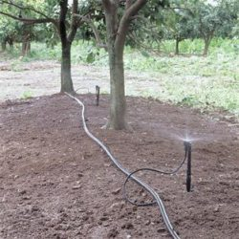

Filmski vodič

Među 3 DVD-a kod Sjemena jedan obrađuje Navodnjavanje travnjaka automatikom, sistemom „Uradi sam“. DVD Navodnjavanje poljoprivrednih kultura je pred finalizacijom, i dok ovo budete čitali, moguće bude i završen. U njemu će osim općeg osvrta, naglasak biti stavljen na navodnjavanje maslina i vinove loze, i iz tog materijala štošta će se naučiti, onoliko, koliko može stati u 80-90 minutni film

**Materijal, i koliko košta za 2013 g ?**

Nezaobilazno je pitanje popis svekolikog materijala za jedan sustav za navodnjavanje, i koliko to košta. Za primjer je uzet maslinik na 1000 m2 površine s 25 stabala u 2 odnosno 3 varijante. Prva je, ako su masline stare 2 g. pa na cijevi uz deblo ugrađujemo regulirajuću kapaljku 0-100 l na sat, što predstavlja najjeftinije rješenje. Druga varijanta vrijedi za 20-god ili općenito formirani maslinik, i kod njega je predviđeno navodnjavanje kišenjem, ugradnjom mini raspršivača, kao idealno i profesionalno rješenje, a podvarijanta ovoj drugoj verziji je primjena sustava kapanja, ugradnjom cijevi fi 16 mm s ugrađenim kapaljkama, što je po cijeni koštanja materijala identično kišenju. Za spomenuti je da je kapanje spas za nenavodnjavane maslinike, ali ne daje niti polovičan efekt, kao kišenje.

**Površina** 1.000 m2

**Oblik parcele** kvadratni (30 x 33 m)

**Uravnatost terena** ravan do blagi pad

**Razmak sadnje** cca 7 x 6 m = cca 40 m2 za jedno stablo

**Broj stabala** 25

**Broj redova** 5 redova x 5 stabala

**Starost stabala**  I varijanta 2 god II varijanta 20 god

**Uzgojni oblik** Kotlasta krošnja, stablo i krošnja 100 cm visine

**Voda**  Gradski vodovod do parcele ¾ cola

**Tlak** 3.5 bara

**Specifikacija osnovnog materijala**

|  |  |  |  |
| --- | --- | --- | --- |
| ARTIKL | KOLIČINA | CIJENA | IZNOS |
| Ventil glavni 1'' | 1 | 21,00 kn | 21,00 kn |
| Cijev PE (okiten) 1 col. (fi 32) | 33 m | 4,20 kn | 138,60 kn |
| Cijev PE ½ (fi 20) | 165 m | 1,90 kn | 313,50 kn |
| Obujmica fi 32 x ¾ | 5 kom | 8,00 kn | 40,00 kn |
| Spoj okit-okit 20 x ¾''M + ventil | 5 kom | 6,00 kn | 30,00 kn |
| Čepovi – kraj cijevi fi 32 | 1 | 9,50 kn | 9,50 kn |
| Čep - kraj cijevi fi 20 | 5 | 7,00 kn | 35,00 kn |
| Kapaljka 0-100 lit na šiljku I var. | 25 kom | 2,49 kn | 62,25 kn |
| Crijevo ecopress fi 6 kapaljke I var. | 25 m | 2,00 kn | 50,00 kn |
| Raspršivač mini II var. | 25 kom | 5,90 kn | 147,50 kn |
| Crijevo ecopress fi 7 II var. | 25 kom | 2,00 kn | 50,00 kn |
| Spojevi za ecopress fi 7 II var. | 25 kom | 1,40 kn | 35,00 kn |
| Nosač rasp. sa spojevima II var. | 25 kom | 3,80 kn | 95,00 kn |
| Bušač okitena fi 8 – fi 4 | 2 kom | 49,50 kn | 99,00 kn |
| **UKUPNO:** |  | **VAR. I** | **798,85 KN** |
|  |  | **VAR. II** | **1064,10 KN** |

**Dodatna oprema, koja poboljšava funkcioniranje**

**Filtar**

**Injektor**

**Programator Bat/elek.**

**Elektroventil**

**Pumpa**

**Regulator tlaka**

**Samoregulirajući ulošci na raspršivačima**

**Kutija za smještaj instrumenata**

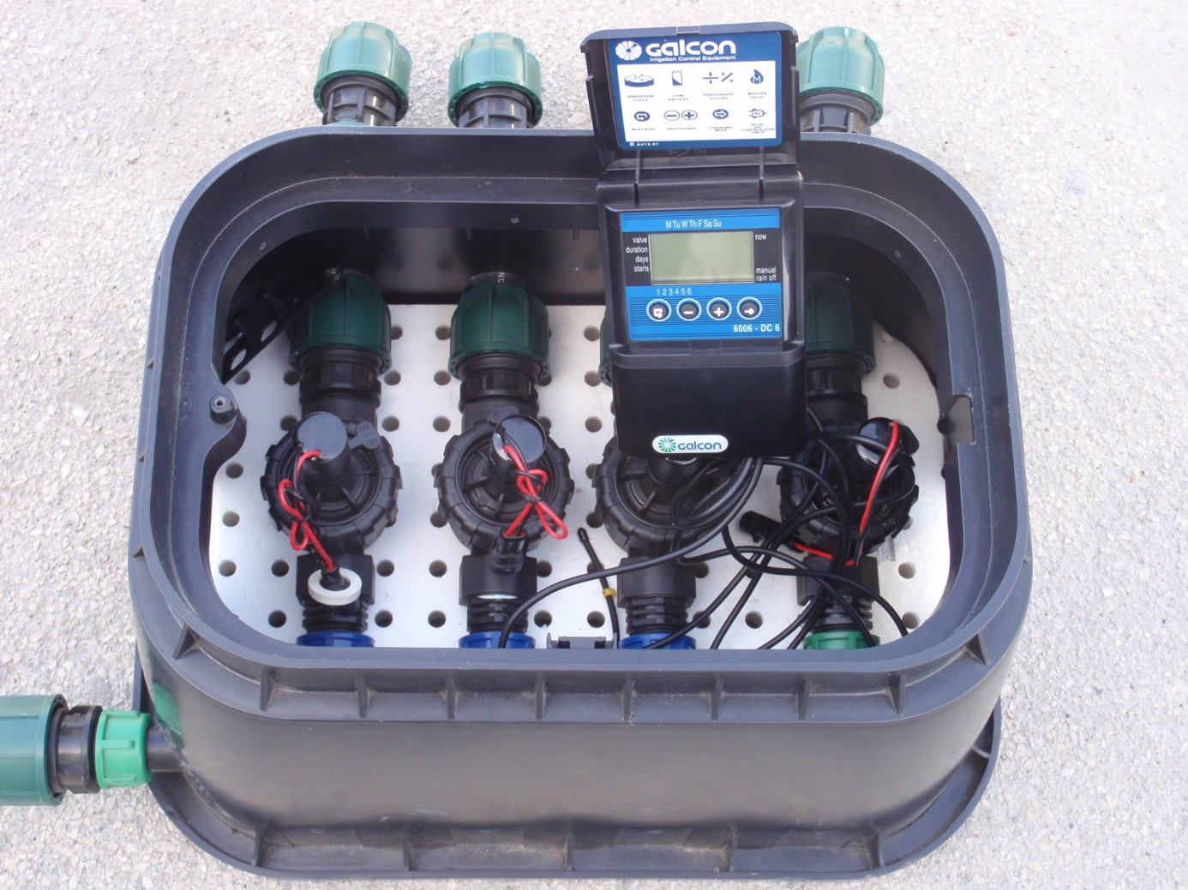

**Ugradnja**

Ljudski rad uvijek košta, a pogotovo tuđi. U nekim slučajevima daleko nadmašuje cijenu materijala. Ugradnja samog sustava je relativno jednostavna, i uz dobar savjet, na malim površinama to možete obaviti i sami.

J.K.